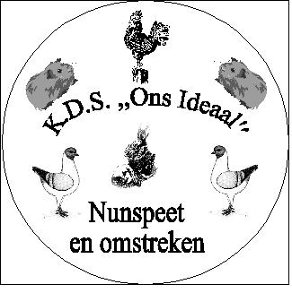
Inschrijfblad: Jeugd Sportlustshow ,,Ons Ideaal’’

Sluiting inschrijving: Dinsdag 11 Oktober 2022!!!.

.……. Konijnen à 1,50 : € …….. Inzender :
.……. Cavia’s à 1,50 : € …….. Naam:…………………………………………… …….. Hoenders à 1,50 : € …….. Adres:……………………………………………
…….. Dw. Hoenders à 1,50 : € ……... Postcode en plaats :……………………………...
…….. Sierduiven à € 1,50 : €……... Telefoon:………………………………………
…..... Siervogels à € 1,50 : € ……. Geboortedatum.:……………………………..
……. Watervogels à € 1,5- : € ……. Vereniging:.......................................................
……. Serama’s à € 1,50 : € ……. Lid van KLN:…………………………………
….….Schenking Ereprijs : € …..... Emailadres.:…………………………………...
Bank/Giro nr:…………………………………
Duidelijk vermelden bij cavia’s A, B of C-klasse!

Totaal : € ----------

Ras | Kleur | M/V | Oud/Jong | Merk/Ring | A B C klasse | Te koop | E.p

